**Предвыборная программа кандидата в депутаты**

**Добрушского районного Совета депутатов**

**по Гоголевскому избирательному округу № 3**

**Хазовой Елены Сергеевны**

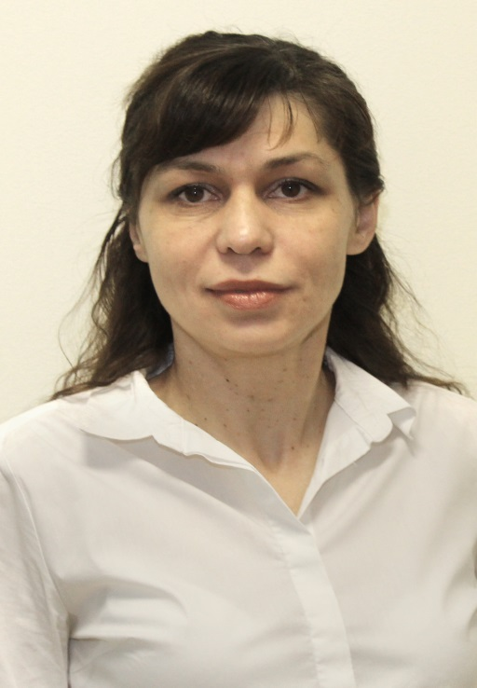Родилась в 1982 году в городе Норильске, Красноярского края, Российской Федерации.

В 2000 году окончила Гомельский дорожно-строительный техникум, в 2005 – Cовременную гуманитарную академию, в 2011 – Гомельский государственный университет им.Ф.Скорины.

В настоящее время работаю в инспекции Министерства по налогам и сборам Республики Беларусь по Новобелицкому району г.Гомеля в должности заместителя начальника инспекции- начальник управления по работе с плательщиками по Добрушскому району.

Замужем, воспитываю двоих сыновей.

**Уважаемые избиратели!**

Выдвижение кандидатом в депутаты расцениваю как большую честь и высокую ответственность перед вами. Считаю, что работа депутата должна быть направлена на оказание целенаправленной помощи избирателям округа. Мои основные принципы: честность, порядочность, человечность, трудолюбие, открытость.

Основные направления программы:

отстаивание интересов своих избирателей и их законных прав;

совместно с районными властями решать вопросы улучшения качества жизни населения;

выявлять проблемные вопросы и принимать необходимые меры по их разрешению;

воспитание чувств патриотизма, гордости за свое государство и народ, сохранение исторической памяти;

уделять особое внимание обеспечению правопорядка и соблюдению законности в решении проблемных вопросов.

Необходимо уделить внимание проблемам в сфере жилищно-коммунального хозяйства, наведению порядка на территории района.

Уважаемые избиратели, призываю вас исполнить свой гражданский долг и принять участие в выборах.

**Работая вместе и уважая друг друга, сделаем нашу жизнь лучше!**

*С уважением, Елена Хазова.*